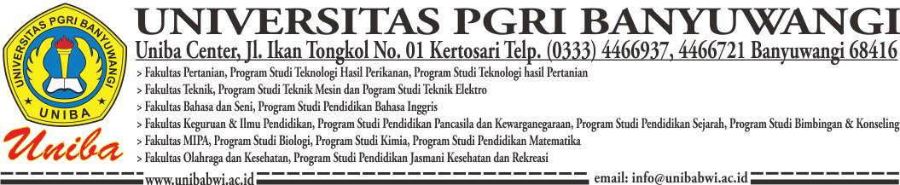

FORM KUESIONER PEMAHAMAN VISI, MISI, TUJUAN, DAN SASARAN PRODI PENDIDIKAN BAHASA INGGRIS, FAKULTAS BAHASA DAN SENI,
UNIVERSITAS PGRI BANYUWANGI

Berikut ini adalah Kuesioner untuk melakukan evaluasi pemahaman civitas akademika dan stakeholder terhadap visi, misi, tujuan dan sasaran Program Studi Pendidikan Bahasa Inggris Fakultas Bahasa dan Seni Universitas PGRI Banyuwangi , dengan petunjuk pengisian sebagai berikut:
Petunjuk pengisian
- Baca dan cermatilah setiap pertanyaan yang disajikan
- Berikanlah tanda cheklist (√) pada kolom jawaban yang Anda pilih
- Jawablah pertanyaan dengan jujur dan sesuai kondisi yang sebenarnya

- Identitas Responden
- Apakah status anda saat ini, di Lingkungan Program Studi Pendidikan Bahasa Inggris Fakultas Bahasa dan Seni Universitas PGRI Banyuwangi ?
- Pejabat/Pimpinan/Dekan b. Dosen/Tenaga Pengajar c. Karyawan
- Alumni e. Stakeholder f. Mahasiswa/Mahasiswi
- Berapa lamakah Anda bergabung dan mengenal Program Studi Pendidikan Bahasa Inggris Fakultas Bahasa dan Seni Universitas PGRI Banyuwangi ?
- < 1 Tahun b. 1 – 5 Tahun C. 6 – 10 Tahun d. 11 – 15 Tahun e. > 20 Tahun

- Sosialisasi Visi dan Misi Fakultas
- Apakah anda mengetahui visi dan misi Program Studi Pendidikan Bahasa Inggris Fakultas Bahasa dan Seni Universitas PGRI Banyuwangi di Lingkungan Anda?
- Sangat Mengetahui c.. Mengetahu d.. Cukup Mengetahui
- Kurang Mengetahui e. Tidak Mengetahui
- Dari manakah anda mengetahui visi dan misi Program Studi Pendidikan Bahasa Inggris Fakultas Bahasa dan Seni Universitas PGRI Banyuwangi?
- Website/ Media Sosial c.. Banner/ Pamlet e. Brosur
- Papan Informasi d. Pidato/Sosialisasi pimpinan f. Tidak mengetahui
- Apakah Anda pernah mengikuti kegiatan sosialisasi visi dan misi Program Studi Pendidikan Bahasa Inggris Fakultas Bahasa dan Seni Universitas PGRI Banyuwangi di lingkungan Anda?
- Sering b, Beberapa kali c. Satu kali d. tidak sama sekali

- Pemahaman Visi dan Misi Fakultas
- Visi dan misi Program Studi Pendidikan Bahasa Inggris Fakultas Bahasa dan Seni Universitas PGRI Banyuwangi sudah dilaksanakan sesuai dengan tujuan?
- Baik b, Cukup c. Kurang
- Semua aspek kegiatan akademik sudah terakomodasi dalam visi dan misi Program Studi Pendidikan Bahasa Inggris Fakultas Bahasa dan Seni Universitas PGRI Banyuwangi?
- Baik b. Cukup d. Kurang
- Visi dan misi Program Studi Pendidikan Bahasa Inggris Fakultas Bahasa dan Seni mendukung peningkatan atmosfer akademik civitas akademika di Universitas PGRI Banyuwangi?
- Baik b. Cukup c. Kurang
- Kegiatan pelayanan administrasi di lingkungan Program Studi Pendidikan Bahasa Inggris menunjang pencapaian visi dan misi Universitas pgri Banyuwangi?
- Baik b. Cukup c. Kurang
- Strategi pencapaian visi dan misi Program Studi Pendidikan Bahasa Inggris Universitas PGRI Banyuwangi yang dilakukan selama ini sudah sesuai dengan sasaran yang ingin dicapai?
- Baik b. Cukup c. Kurang

